**Estación Genova - CGENO HN  
  
Departamento:** Quindio **| Municipio:** Génova  
**Coordenadas de la estación:**  Lat. 4.247, Lon. -75.787  
**Tipo de transmisión:** Celular **| Tipo de adquisición:** Tiempo Real  
**Condición de instalación:** Caseta **| Tipo de estación:** Permanente  
  
**Sensor de aceleración - 10**   
**Sensor y digitalizador:** 0  
**Fecha inicio:** 2019-04-10 00:00:00 **| Fecha fin:** 2599-12-31 23:59:59  
  
  
  
**1. Funcionamiento**Durante el semestre desde enero al 9 de mayo la estación presentó intermitencia saliendo en las madrugadas, desde el 10 de mayo la estación mejoró manteniéndose estable.  
  
**1.1 Disponibilidad**Desde enero al 9 de mayo la estación presentó intermitencia saliendo en las madrugadas alrededor de las 2 am HL e ingresando al medio día HL esto por fallas en el suministro de energía solar, el 10 de mayo desde el OVS en Quindío ayudaron a ingresar la estación haciendo pruebas, con esto la estación dejó de salir en la madrugada, el 16 de junio la estación salió debido a que el plan de datos mensual se ha terminado, recargan un nuevo plan de datos y continúa su transmisión normal.

**Comportamiento de disponibilidad en el semestre para las tres componentes**Z | mínimo: 0.0%, máximo: 100.0%, promedio: 81.2%  
N | mínimo: 0.0%, máximo: 100.0%, promedio: 81.2%  
E | mínimo: 0.0%, máximo: 100.0%, promedio: 81.2%  
  
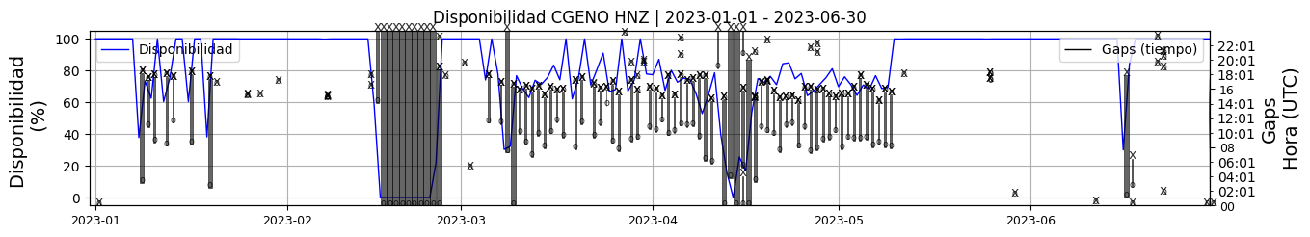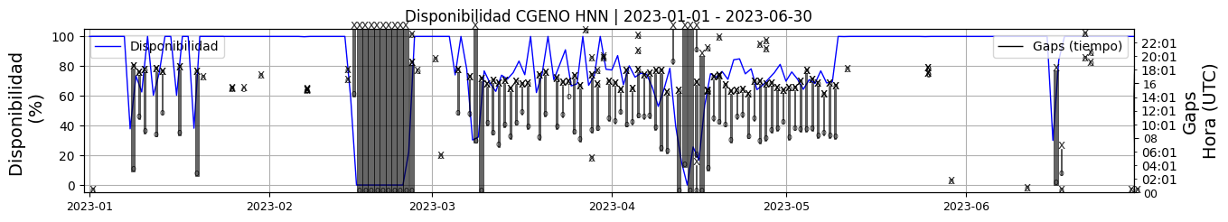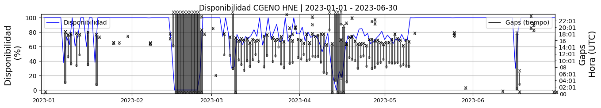 **Figura 1.** Gráfica de disponibilidad en los datos de la estación CGENO en sus tres componentes.  
  
**1.2 Gaps y Overlaps**La mayoría de los gaps corresponden a las salida de la.estacion en las madrugadas, y la terminación del plan de estos el 16 de junio.

**Comportamiento de gaps y overlaps en el semestre para las tres componentes  
  
Gaps**Z | número de gaps: 184, máximo: 5, promedio: 1.02  
N | número de gaps: 183, máximo: 5, promedio: 1.01  
E | número de gaps: 183, máximo: 5, promedio: 1.01  
  
**Overlaps**Z | número de overlaps: 0, máximo: 0, promedio: 0.0  
N | número de overlaps: 0, máximo: 0, promedio: 0.0  
E | número de overlaps: 0, máximo: 0, promedio: 0.0  
  
  
  
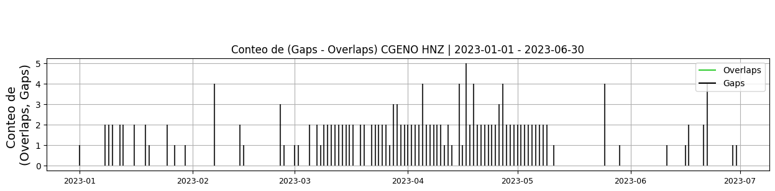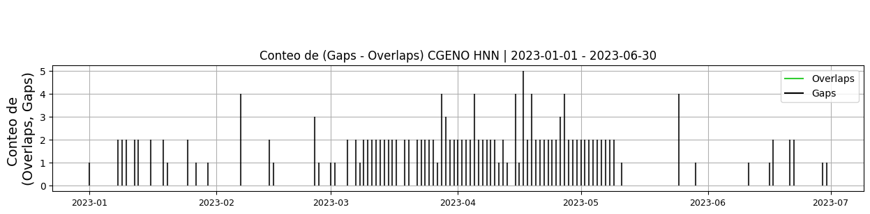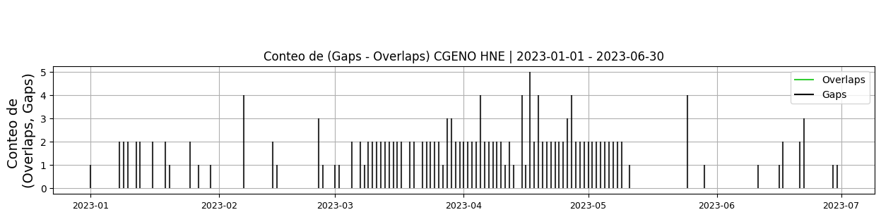 **Figura 2.** Gráfica de gap y overlaps en los datos de la estación CGENO en sus tres componentes.  
  
**2. Calidad**Durante el primer semestre de 2023, la estación ha mantenido una buena calidad en la señal a pesar de las intermitencias en su disposición.  
  
**2.1 Offset**Para la componente Z los valores de offset han aumentado progresivamente desde enero con -7800 a 22400 para el mes de junio, y para la componente E los valores de offset han disminuido progresivamente desde 4300 en enero hasta -17800 en junio, por lo tanto es necesario un centrado de masas.  
  
**Comportamiento de offset en el semestre para las tres componentes**Z | mínimo: -7870.5, máximo: 22444.0, promedio: 5519.55  
N | mínimo: -12190.7, máximo: 16705.8, promedio: 1029.95  
E | mínimo: -17867.7, máximo: 4339.1, promedio: -5026.6  
  
  
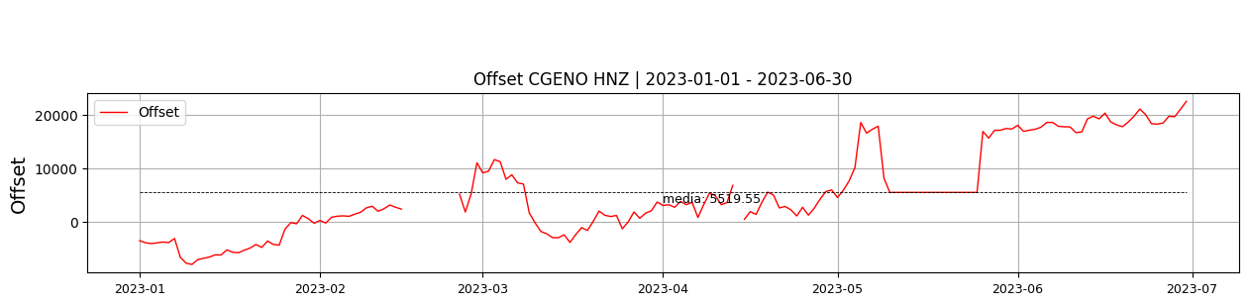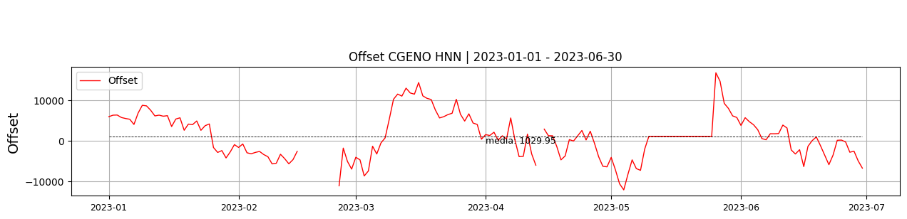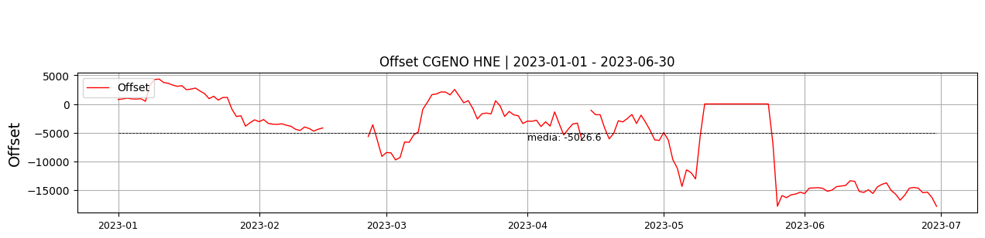  
 **Figura 3.** Gráfica de offset en los datos de la estación CGENO en sus tres componentes.  
  
**2.2 Análisis de ruido  
  
Porcentaje fuera de las curvas de Peterson de la media del espectro probabilístico de densidad de potencia (%PPSD) y picos**El %ppsd es el porcentaje de cuánto de la media del espectro de ruido de la estación se encuentra por fuera de las curvas de Peterson, Para las estaciones de aceleración este %ppsd se espera que esté alrededor del 30% y esto nos dirá que las frecuencias registradas se encuentran dentro de lo normal o no.  
  
**Comportamiento del %ppsd y picos en el semestre para las tres componentes.**Z | promedio %ppsd: 41.96, número de picos: 0, máximo de picos: 0  
N | promedio %ppsd: 41.78, número de picos: 0, máximo de picos: 0  
E | promedio %ppsd: 42.63, número de picos: 1, máximo de picos: 1  
  
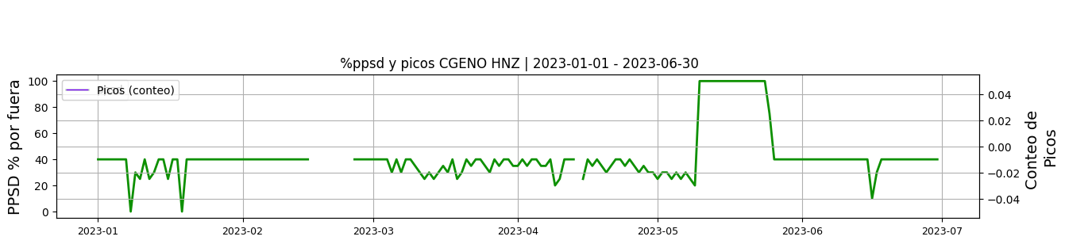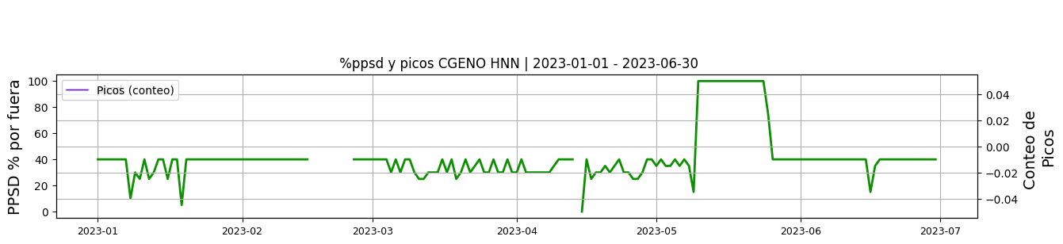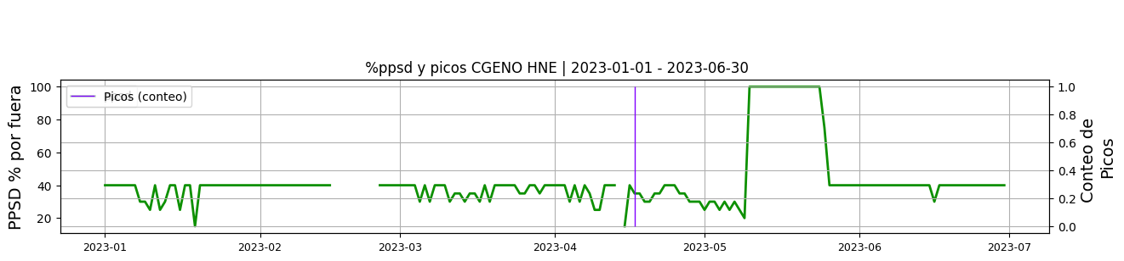 **Figura 4.** Gráfica de %ppsd y picos en los datos de la estación CGENO en sus tres componentes.  
  
**Espectro**El espectro para cada componente es calculado con el programa sqlx para todo el primer semestre de 2023, mostrando un comportamiento normal de alto ruido para esta estación de aceleración, para el 10 de mayo al 24 de mayo luego de la revisión de la estación por parte de la Universidad de Quindio el %ppsd-fuera aumentó al 100%.  
  
  
  
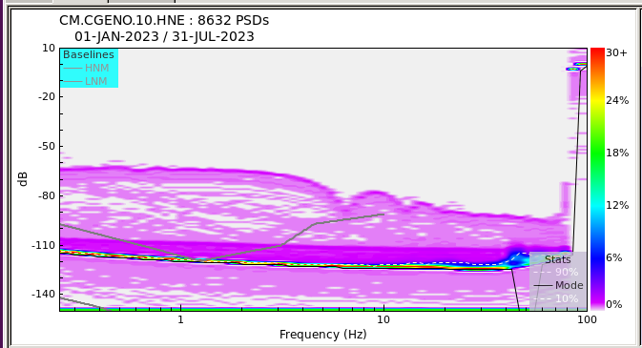 **Figura 5.** Espectro de ruido en los datos de la estación CGENO.  
  
 **3. Última visita**La última visita a la estación fue el 2023-02-24 por Oscar Suarez realizando mantenimiento correctivo, se cambia antena gps por fallas de la que estaba, se limpia techo y panel solar, se descargan datos almacenados en el fortismus.  
  
  
  
**4. Recomendaciones**\* Debido a las salidas en las noches por descarga de baterías, se recomienda la instalación de panel solar y batería adicionales.  
* En dos componentes están cambiando el número de cuentas progresivamente, entonces es necesario realizar un centrado de masas.